“教学设施”项目

询价文件

项目名称：教学设施项目
项目编号：JZFCG-X2017003-1号
采 购 人：许昌经济技术开发区法制与社会服务局
日 期：二〇一七年八月
目 录

第一部分 询价公告
第二部分 项目需求及其它要求
第三部分 特别提示
第四部分 供应商须知
第五部分 响应文件格式要求

第一部分 询价公告
JZFCG-X2017003-1许昌市经济技术开发区法制与社会服务局“教学设施”采购公告
受许昌经济技术开发区法制与社会服务局的委托，河南省光大建设管理有限公司就许昌经济技术开发区法制与社会服务局“教学设施”项目进行询价采购，资金来源财政，现以公告的形式通知合格的潜在供应商参加询价。
一、项目基本情况
项目名称：教学设施
（二）项目编号：JZFCG-X2017003-1号
（三）项目需求：学生桌凳、教师办公桌凳、学校会议室桌凳。
（四）采购预算：278400.00元
（五）项目数量：学生桌凳1000套；教师办公桌凳49套；学校会议室桌凳40套。
二、需要落实的政府采购政策
本项目落实节能环保、中小微型企业扶持等相关政府采购政策（详见询价文件）。
三、投标人资格要求
（一）符合《中华人民共和国政府采购法》第二十二条之规定；
（二）具有相应的经营范围；
（三）供应商须为生产厂家或生产厂家授权代理商；
（四）本次招标不接受联合体投标。
（五）未被列入“信用中国”网站（www.creditchina.gov.cn）、中国政府采购网（www.ccgp.gov.cn）渠道信用记录失信被执行人（执行期内）、重大税收违法案件当事人名单、政府采购严重违法失信行为记录名单的投标人。
四、获取招标文件的时间、地点、方式
（一）网上下载招标文件
持CA数字认证证书，登录【全国公共资源交易平台（河南省·许昌市）】“系统用户注册”入口（http://221.14.6.70:8088/ggzy/eps/public/RegistAllJcxx.html）进行免费注册登记（详见“常见问题解答-诚信库网上注册相关资料下载”）；在投标截止时间前均可登录【全国公共资源交易平台（河南省·许昌市）】“投标人/供应商登录”入口（http://221.14.6.70:8088/ggzy/）自行下载招标文件（详见“常见问题解答-交易系统操作手册”）。
（二）未通过全国公共资源交易平台(河南省▪许昌市)下载招标文件的投标人,拒收其递交的投标文件。
(三)招标文件售价300元/套，供应商在递交投标文件时向采购代理机构交纳采购文件费用，售后不退。
五、询价响应性文件的递交
（一）询价响应性文件递交截止及开标时间：2017年 8 月30 日14：00时整 （北京时间），逾期送达或不符合规定的询价响应性文件不予接受。
（二）询价响应性文件递交地点：公共资源大厦三楼开标 三 室。
六、本次采购公告同时在《中国政府采购网》、《河南省政府采购网》、《许昌市政府采购网》、《全国公共资源交易平台（河南省·许昌市）》上发布。
七、代理机构及采购单位地址、联系人、联系电话
采购单位：许昌经济技术开发区法制与社会服务局
地 址：许昌经济技术开发区管理委员会（瑞祥路中段）
联 系 人：罗玄靖
联系电话：0374-8581653
代 理 机构：河南省光大建设管理有限公司
地 址：许昌市文峰路与许由路交叉口向南200米广杰御萃小区2号楼四单元一楼
联 系 人：韩先生
联系电话：0374—5126930

许昌经济技术开发区法制与社会服务局
二〇一七年八月二十五日

第二部分 教学设施采购要求
- 采购内容参数：
学生桌凳参数：
名称及数量 |  | 规格尺寸mm | 技术参数及材质(投标人，投标时要完全符合参数要求，如不符合参数要求或者低于参数，予以废标处理。)
长620×宽400×高700（1000套）  单位：mm | 桌面 | 长620×宽400×厚30 | 采用进口PVC双层13条加强筋挤塑形成、ABS进口注塑封边。具体要求：1、桌面采用环保PVC材料，双层加强筋面板内部有≥13条加强筋，桌面承载必须≥250kg左右的重量。2、桌面不得使用一次成型单层桌面。（因一次成型单层桌面不耐压、承载重量低）3、桌面需使用双层面面板（双层面板可以承载250kg斤重量）；4、桌面采用PVC环保材质，桌面厚度≥30mm，保证课桌的质量。
长620×宽400×高700（1000套）  单位：mm | 书斗 | 长505×宽300×高175 | 采用PP-R共聚聚丙烯注塑形成。具体要求：书斗采用PPR的材质，书斗高≥175mm，桌斗越高装载量越多，更符合学生人性化设计。
长620×宽400×高700（1000套）  单位：mm | 书斗插管口 | 深61 | 采用PP-R共聚聚丙烯太八字型注塑形成。具体要求：1、书斗插管口尺寸≥深61mm，主要用于提高书斗的稳定性、有利于延长课桌的使用寿命;2、书斗插管口不得贯通，防止书斗与直管连接后有缝隙，影响课桌的使用寿命。
长620×宽400×高700（1000套）  单位：mm | 书斗底部加强筋 | 加强筋厚≥2 | 采用PP-R共聚丙烯注塑形成，布局为11X11（条）平行交叉菱形加强筋分布。具体要求：书斗底部加强筋采用11X11（条）平行交叉菱形设计，书斗可以承载35kg的重量，有效的分散书斗内部重量荷载，提高课桌斗承载重量。
长620×宽400×高700（1000套）  单位：mm | 桌子管件 | 直管、横管：宽60×厚27 | 采用硬质PVC工程塑料挤塑形成（管件大小≥宽60X厚27）。具体要求：1、桌子横管和直管采用≥宽60X厚27的尺寸，横管宽、厚对于课桌的稳定性起到重要作用;2、桌子的管件不得低于宽60X厚27的尺寸，保证课桌的质量。
长620×宽400×高700（1000套）  单位：mm | 桌脚 | 长355×宽35×高195 | 采用PP-R共聚聚丙烯注塑桌脚。具体要求：1、固定课桌桌脚需采用方形脚，增加课桌脚的接触面积，提升稳定性，不得使用圆脚；2、桌脚与横管连接处插管口需有加厚处理壁厚要求≥5mm。
学 生 课 凳  长360×宽260×高380（1000套  单位：mm | 凳面 | 长360×宽260×壁厚30 | 采用PP-R共聚聚丙烯注塑形成。具体要求：凳面底部采用4X4加强筋布局，保证课凳质量。
学 生 课 凳  长360×宽260×高380（1000套  单位：mm | 凳脚 | 长260×宽35×高155 | 采用PP-R共聚聚丙烯注塑形成。具体要求:凳脚必须采用方形脚，增加接触面积，不得使用圆脚。
学 生 课 凳  长360×宽260×高380（1000套  单位：mm | 凳面插管口深 | 深35 | 采用PP-R共聚聚丙烯太八字形注塑形成。具体要求：1、凳面插管口深≥35mm,防止课凳因为插管口深度浅，影响课凳的使用寿命；2、插管口不得低于35mm，保证学校学生使用时的安全性。
学 生 课 凳  长360×宽260×高380（1000套  单位：mm | 凳子管件 | 直管、横管：宽50×厚25 | 采用硬质PVC工程塑料挤塑形成。具体要求：凳子所有管件不得于宽50X厚25尺寸，保证学生课椅安全性。
制造要求 |  | 配色造粒，注塑、挤塑成型、模具控制、尺寸统一、无锐角、平整光滑。课桌椅的外表与周边全部配置R圆角，不留锐角，安全实用健康美观。（以上所有配件不得含有任何铁质构建）
技术配置 |  | 产品表内外颜色一致，耐磨、外观色泽持久，产品外观造型美观，色彩协调，规整光洁。装配连接尺寸标准、统一，利用双键槽管件固定锁紧，太八字形卡槽便于装拆、维修，桌椅凳脚底部，配有网垫，产品移动碰撞声音轻、无共鸣音，耐磨、防滑、减噪音等配置。平稳性好，着地平稳，抗摔打。
参考图片 （课桌椅重量要求≥8.5kg/套重量） |  | 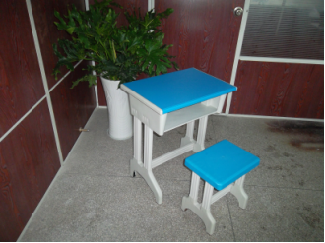 |  | 备注：  1、投标人需要提供以下1年内有效检测报告及认证（复印件加盖单位公章）：GB18584-2001甲醛含量检测报告、ISO9001质量管理体系要求认证、ISO14001环境管理体系认证、《GB/T28001-2011》职业健康管理体系认证、《GB/T3976-2002》质量检测报告、GB/T10357-2013课桌椅力学性能检测报告。
教师办公桌凳参数：
采购项目名称及数量 | 规格、材质 | 详细技术参数 | 参考图片
教室办公桌  长1400×宽1200×高750（49套）  单位：mm | 1.4米长1.2米宽，台面离地高度是0.75米  材质：实木颗粒板（三聚氰胺板）上面采用合金铝材加条形普通玻璃 | 员工位胶板基材：采用优质环保胶板，优质实木封边，封边严密、平整，与整块板材严丝合缝，无脱胶、胶渍、污痕，所有木材经防潮、防虫、防电、防腐处理，抗弯力强、不易变形；且色泽均匀，拼缝精良、热压粘实,保持张力一致，纹理清晰、平整度高；甲醛释放量2.8mg/100g，密度0.80g/cm3，吸水膨胀率为 5.9%，所有木材干燥至6.7%的含水率，表面结合强度为1.95 MPa不易开裂和变形 | 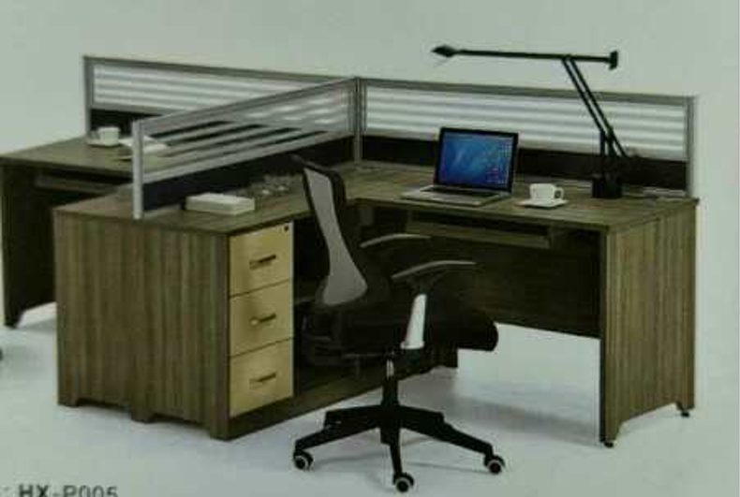

学校会议室桌凳参数：
采购项目名称及数量 | 规格、材质 | 详细技术参数 | 参考图片
会议条桌：  长1200×宽400×高700（40套）  单位：mm | 1.2米长0.4米宽  材质：高密度板外贴实木木皮，红胡桃色采用进口环保油漆，烤漆成型 | 基材：采用优质环保E1级高密度纤维板，优质实木封边，封边严密、平整，与整块板材严丝合缝，无脱胶、胶渍、污痕，所有木材经防潮、防虫、防电、防腐处理，抗弯力强、不易变形；且色泽均匀，拼缝精良、热压粘实,保持张力一致，纹理清晰、平整度高；甲醛释放量2.8mg/100g，密度0.80g/cm3，吸水膨胀率为 5.9%，所有木材干燥至6.7%的含水率，表面结合强度为1.95 MPa不易开裂和变形；2、面材：采用AAA级优质胡桃木木皮贴面，木皮厚度0.8mm，甲醛释放含量为0.1mg/L；经防潮、防虫、防腐处理；且色泽均，拼缝精良、热压粘实,保持张力一致，纹理清晰、平整度高，不易变形；3、油漆采用 经过十环认证环保油漆，PU聚酯漆全封闭涂装面漆，底漆采用PE不饱和树脂漆，VOC含量为563g/L，无刺鼻性异味。采用5次底漆打磨、浸泡、上色等工艺，5次面漆的喷涂烤漆一次性完成油漆工艺，VOC含量512g/L，表面硬度达到2H、经过10道油漆工序处理，甲苯、二甲苯、乙苯的含量总和为12.1%产品流平性好、透明度高、耐磨性好、色泽柔，无细小颗粒、气泡、渣点，无发白和明显的流挂及划伤、颜色均匀，主次分明，木纹清晰自然、耐磨性强，可长期保持漆面效果； | 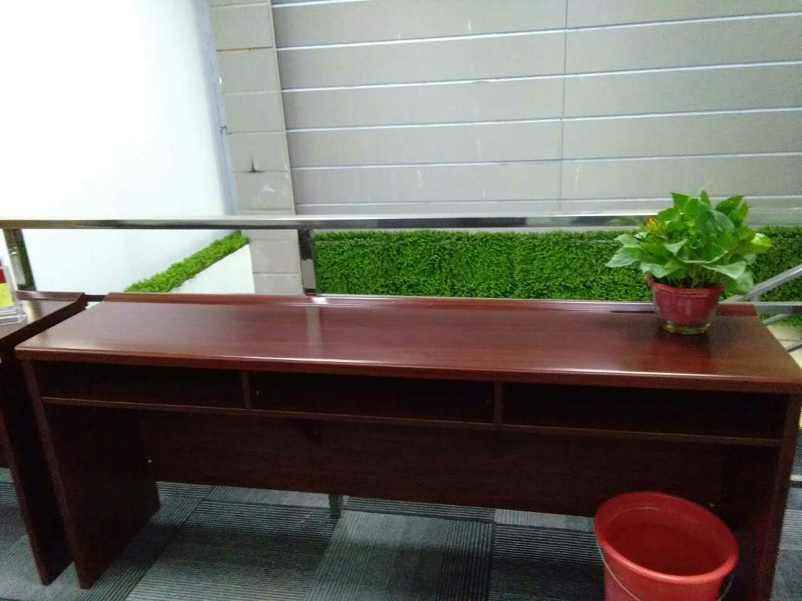  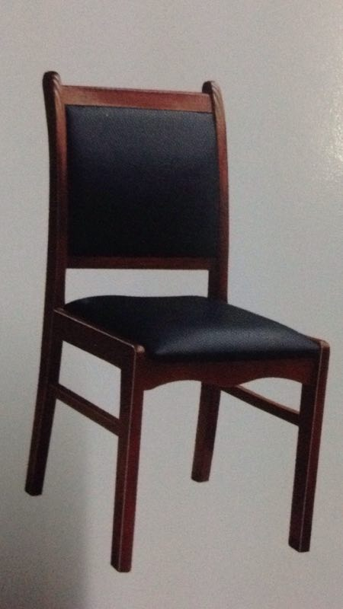

二、其它要求
1、供应商须明确产品的厂家、产地、品牌、型号、详细参数，否则为无效投标。
2、询价文件中所列产品参数为最低要求，响应产品不得低于最低要求，否则为无效投标。
3、供应商应就该项目完整响应，否则为无效投标。
4、本项目为交钥匙工程（响应报价为总报价，应包括产品价款、标准附件、备品备件、专用工具、包装、运输、装卸、保险、税金、货到就位以及安装工程、调试、保修等一切费用）。
5、专利权：供应商应保证用户在使用该服务内容任何一部分时不受第三方提出侵犯其专利权、商标权和工业设计权等的起诉。
6、供应商须明确免费保修期不得低于1年。
7、供货期：接采购人通知后 7 日历天。
8、质量要求：符合国家及行业相关标准及规范（合格）。
9、供应商须明确维修点地址、负责人、联系人和联系电话，维修点具备的维修能力等详细资料。
10、付款方式：交货验收合格后付总价款的90%，满一年后无质量问题支付合同剩余的10%（不响应者为无效标）。
11、预算金额：278400.00元，超出者为无效投标。
第三部分 特别提示
1、响应文件中必须提供：（1）生产厂家：法人营业执照、税务登记证副本、组织机构代码证副本（若三证合一，则仅需提供营业执照）。（2）代理商：厂家针对本项目的唯一授权。
以上证件标书中附加盖单位公章的复印件，评标时均须提供原件，否则为无效投标。
2、如果供应商认为本次采购项目存在倾向性或排斥性内容，请在法定时间内详细举证，并通过公共资源交易平台提出询问和澄清，如未提出，视为全面接受。
3、在下载询价文件期间，有可能会出现变更信息，请下载询价文件的供应商自行关注，否则自行承担相应责任。
4、在响应文件递交截止时间（响应时间）前提交5000元的响应保证金。
5、询价公告、成交公告、变更（更正）公告、答复等相关信息同时在以下网站发布：河南省政府采购网、许昌政府采购网、全国公共资源交易平台(河南省▪许昌市)。
6、单位负责人为同一个人或者存在直接控股、管理关系的不同供应商，不得参加同一合同下的政府采购活动。
7、成交人如果成交不得转包，一经发现和证实，将取消其成交资格并承担由此造成的损失。
8、询价小组判断响应文件的响应性仅基于响应文件本身而不依靠外部证据。
9、响应文件属下列情况之一的为无效投标：
9.1 应交未交响应保证金的；
9.2 不具备询价文件中规定资格要求的；
9.3 不满足“特别提示”第1条要求的。
9.4 不满足【项目需求及其它要求】中要求的；
9.5 不响应付款方式的；
9.6 响应报价超出采购控制价的；
9.7 出席代表与授权书中的代理人、身份证原件不相符的；
9.8 不符合法律、法规和询价文件中规定的其他实质性要求的。
10、各供应商在报价时，应充分考虑售后服务等所发生的费用，如果成交，不得再以任何理由要求追加费用。
11、采购单位委派代表参加评标小组的，须向采购代理机构出具授权函。除授权代表外，采购单位委派纪检监察人员进入电子监督室实施监督的，须向采购代理机构出具证明文件，且不得超过2人。
- 落实的政府采购政策
- 根据《政府采购促进中小企业发展暂行办法》第五条规定，对小型和微型企业产品的价格给予6%的扣除，用扣除后的价格参与评审。
- 另根据《关于政府采购支持监狱企业发展有关问题的通知》（财库[2014]68号）的规定，监狱企业视同小型、微型企业对企业产品的价格给予6%的扣除，用扣除后的价格参与评审。
- 根据《节能产品政府采购实施意见》（财库「2004」185号）和《关于环境标志产品政府采购实施的意见》（财库「2006」90号的规定，政府采购属于节能清单和环境标志清单中的产品时，在技术、服务等指标同等条件下，应当优先采购节能清单和环境标志清单所列的节能和环境标志产品。
注：（监狱企业应当提供由省级以上监狱管理局、戒毒管理局(含新疆生产建设兵团)出具的属于监狱企业的证明文件。小型和微型企业应当提供中小企业认证文件及《中小企业声明函》格式见附件11）
13.中标供应商若为代理商，如果业主要求，代理商须提供厂家针对本项目的唯一授权。
14、本询价文件的最终解释权归河南省光大建设管理有限公司所有。
第四部分 供应商须知
一、询价须知及有关规定
1、响应文件的构成
（1）响应书
（2）响应一览表
（3）分项报价一览表
（4）响应偏离表
（5）响应保证金
（6）法人身份证明及法人授权书
（7）售后服务
（8）资格证明
（9）关于资格的声明函
2、递交响应文件的要求
（1）响应文件正本一份，副本四份，密封提交，封面上应注明响应单位名称、时间，并加盖公章，副本为正本的复印件。响应文件应不得活页装订。
（2）响应文件必须按规定的时间送达指定地点，否则报价无效。
（3）供应商须一次报出不得更改的价格。
- 成交原则
（1）询价小组应当从质量和服务均能满足询价文件实质性响应要求供应商中，按照报价由低到高的顺序提出3名以上成交候选人，并编写评审报告。
（2）采购代理机构应当在评审结束后2个工作日内将评审报告送采购人确认。采购人应当在收到评审报告后5个工作日内，从评审报告提出的成交候选人中，根据质量、技术和服务均能满足询价文件实质性响应要求且报价最低的原则确定成交供应商，采购人逾期未确定成交供应商且不提出异议的，视为确定评审报告提出的最后报价最低的供应商为成交供应商。
（3）采购人或者采购代理机构应当在成交供应商确定后2个工作日内，在省级以上财政部门指定的媒体上公告成交结果，同时向成交供应商发出成交通知书，并将竞争性谈判文件、询价通知书随成交结果同时公告。成交结果公告应当包括以下内容：
（一）采购人和采购代理机构的名称、地址和联系方式；
（二）项目名称和项目编号；
（三）成交供应商名称、地址和成交金额；
（四）主要成交标的的名称、规格型号、数量、单价、服务要求；
（五）谈判小组、询价小组成员名单及单一来源采购人员名单。
采用书面推荐供应商参加采购活动的，还应当公告采购人和评审专家的推荐意见。
4、 采购人所作的一切有效的修改及补充说明等材料，都是询价文件不可分割的部分。
5、响应文件应按照本文件的“第五章响应文件格式要求”装订。
6、响应文件的实质性要求包括以下内容：
（1）响应文件须由法定代表人或其授权代表签字并加盖公章；
（2）响应有效期应满足询价文件要求；
（3）响应文件的组成必须符合询价文件的要求；
（4）响应文件不得提供虚假或失实资料，所提供的质量与服务承诺须满足询价文件的要求。
- 相关费用
供应商准备和参加政府采购活动发生的费用自理。
二、响应保证金
1、响应保证金为响应文件的组成部分之一。
2、供应商提交人民币响应保证金金额：大写：伍仟元 小写：5000元
3、提交保证金
3.1供应商以下列任何一种方式在响应截止（开标时间）前提交（到帐），并将响应保证金的银行缴纳凭证附于响应文件中（供应商应考虑节假日银行系统以及其他不能支付的风险）。
3.2保证金缴纳方式：供应商登录交易系统http://211.142.133.226:8003/Login.aspx?IECheck=1网上报名后在询价文件下载页面点击缴费说明书，填写、提交信息，获取“保证金缴纳说明单”，按照说明单提供的账户信息以转账、电汇等方式缴纳响应保证金（具体操作见《许昌网上交易保证金缴纳操作示意卡》）。不接受以现金方式缴纳的响应保证金。凡以现金方式缴纳响应保证金而影响其响应结果的，由供应商自行负责。
3.3保证金缴纳要一次性足额支付，每个标段一个账号，切勿重复缴纳或错误缴纳。
3.4供应商严格按照“保证金缴纳说明单”内容缴纳响应保证金，并保留缴纳凭证以备查询。汇款凭证无须备注项目编号和项目名称。
3.5 供应商所提及的响应保证金仅限当次响应项目（标段）有效，不得重复替代使用。一个询价项目有多个标段或者有多个项目同时询价的，供应商应按项目、标段分别提交响应保证金。
3.6未按上述规定操作引起的无效标，由供应商自行负责。
3.7出现以下情形造成的响应保证金未及时到账或被退回，由供应商自行负责。
①、响应保证金未从供应商的账户转出；
②、响应保证金未按照询价文件划分的标段依次转账。
3.8《许昌网上交易保证金缴纳操作示意卡》链接地址：
http://www.xczbtb.com/News/ZlxzList.aspx?ntype=1
4、退还响应保证金时，区别成交与否，按不同时序由银行按来款途径原账户。
4.1 未成交的供应商的响应保证金，在成交通知书发出后5个工作日内退还响应保证金及银行同期活期存款利息。
4.2成交的供应商的响应保证金，在签订合同之日起5个工作日内退还响应保证金及银行同期活期存款利息。
以上事项，请供应商仔细研读，未按照规定操作引起的无效标，由供应商自行负责。
5.、特殊情况处理
5.1 供应商响应过程中因账户开户银行、银行账号发生变化，不能按照来款途径原路返还响应保证金的，供应商须提供原账户开户银行相关证明及新开账户开户许可证，到中心交易见证部办理退款手续。
5.2 因供应商自身原因无法及时退还响应保证金、滞留三年以上的，响应保证金上缴财政。
5.3 发生以下情况响应保证金不予退还；
5.3.1供应商在提交响应文件截止时间后撤回响应文件的；
5.3.2供应商在响应文件中提供虚假材料的；
5.3.3 除因不可抗力或响应文件认可的情形以外，成交供应商不与采购人签订合同的；
5.3.4 供应商与采购人、其他供应商或者采购代理机构恶意串通的；
5.3.5 法律法规及询价文件规定的其他情形。
三、开标与评标
1、开标
1.1 询价代理机构将在询价文件规定的时间和地点开标。请询价响应人的法定代表人或授权代表携带居民身份证准时参加并签名报到。
1.2 开标时，首先由询价响应人或其推选的代表检查报价文件的密封情况，经确认无误后由招标代理机构工作人员当众拆封唱标。
1.3 唱标内容包括投标总报价、交货期。
2、对询价响应文件的初审
2.1询价小组组成
（1）询价小组由采购人代表1人和有关经济、技术等方面专家2人共3人组成。
（2）有关经济、技术专家从政府采购专家库中随机抽取产生。
（3）与询价响应人有利害关系的人应予回避，不得进入询价小组。
（4）询价小组成员应当客观、公正地履行职务，遵守职业道德，对所提出的评审意见承担个人责任。
2.2询价小组独立开展工作，负责审查所有询价响应文件、对实质性响应的询价响应文件进行比较和评价并推荐成交询价响应人。
2.3 询价小组将首先进行初审：包括资格性检查和符合性检查。
资格性检查：依据法律法规和询价文件的规定，对询价文件中的资格证明文件、询价保证金等进行审查，确定合格的询价响应人。如询价响应人不满足询价响应资格条件，其投标将被否决，不再进行符合性评审。
资格审查内容包括：
1、法人身份证或法人授权委托书和委托人身份证；
2、营业执照、税务登记证、组织机构代码证或三证合一的营业执照；
3、询价文件第二部分要求提供的检测报告及认证文件。
以上资料均需复印件加盖单位公章做在询价响应文件中供小组成员审核。
符合性检查：依据询价文件的规定，从询价响应文件的有效性、完整性和对询价文件的响应程度进行审查，以确定是否对询价文件的实质性要求作出响应。实质性响应的报价应该是与询价文件要求的全部条款、条件和规格相符，没有重大偏离或保留的。所谓重大偏离或保留是指投标内容、质量、工期、询价有效期等不能满足询价文件的要求，或者在实质上与询价文件不一致，并且限制了采购人的权利或询价响应人的义务，纠正这些偏离或保留将会对其他实质上响应要求的询价响应人的竞争地位产生不公正的影响。询价小组决定询价响应文件的响应性只根据询价响应文件本身的内容，而不寻求也不依据任何外部的证据。如果询价响应文件没有实质上响应询价文件的要求，询价小组将予以否决，询价响应人不得通过修改或撤销不合要求的偏离或保留而使其询价响应成为实质上响应的询价响应文件。
2.4属下列情况之一的，在符合性审查时按否决投标处理：
（1）报价超过招标控制价的；
（2）响应人未提交询价保证金或金额不足或询价保证金形式不符合询价文件要求的；
（3）响应文件没有法定代表人签字及加盖单位公章或没有被授权代表签字和加盖单位公章；
（4）响应文件中技术、参数要求不符合询价文件的要求；
（5）响应文件附有采购人不能接受的条件；
（6）不符合询价文件中规定的其它实质性要求。
2.5 询价小组将对实质性响应的询价响应文件进行进一步的审核，看其是否有计算上的错误或表述上的不一致，修正错误的原则如下：
（1）响应书与响应一览表内容不一致的，以响应书为准；
（2）大写金额和小写金额不一致的，以大写金额为准；
（3）总价金额与按单价汇总金额不一致的，以单价金额计算结果为准；
（4）单价金额小数点有明显错位的，应以总价为准，并修改单价；
（5）对不同文字文本报价文件的解释发生异议的，以中文文本为准。
2.6 询价小组将按上述修正错误的方法调整询价响应文件中的相关内容，调整后的内容应对询价响应人具有约束力。如果询价响应人不接受修正后的内容，则其询价响应文件将被否决。
2.7 询价小组将允许询价响应人修正其询价响应文件中不构成重大偏离的、微小的、非正规的、不一致的或不规则地方，但这些修正不会对其他实质上响应询价文件要求的询价响应人的竞争地位产生不公正的影响。
3、询价响应文件的澄清
3.1 评审期间，为有助于对询价响应文件的审查、评价和比较，询价小组有权要求询价响应人对其询价响应文件进行澄清。
3.2 接到询价小组澄清要求的询价响应人应按询价小组通知的时间和地点作出书面澄清，书面澄清的内容须由询价响应人法定代表人或其授权委托人签字，并作为询价响应文件的补充部分，但不得改变询价响应文件的实质性内容。
3.3 接到询价小组澄清要求的询价响应人如未按规定作出澄清的，其风险由询价响应人自行承担。
4、询价响应文件的比较和评价
4.1 询价小组将严格按照询价响应文件规定，对通过资格性审查和符合性审查的询价响应文件进行综合比较和评价。
5、其他
5.1 报价公布后，直至向成交询价响应人授予合同时止，凡是与审查、澄清、比较和询价响应文件有关的资料以及授予合同建议等，均不得向询价响应人及与评审无关的其他人员透露。
5.2 在评审过程中，如果询价响应人试图向招标代理机构和参与评审的人员施加任何影响，其投标将被否决。
5.3 有下列情形之一者，本项目应按废标处理：
（1）出现影响采购公正的违法、违规行为的；
（2）因重大变故，采购任务取消的；
（3）询价时间截止，递交询价响应文件的询价响应人不足3家的。

四、定标
确定成交人。询价小组应当从质量和服务均能满足采购文件实质性响应要求的供应商中，按照报价由低到高的顺序提出3名以上成交候选人，并编写评审报告。采购人应当在收到评审报告后5个工作日内，从评审报告提出的成交候选人中，根据质量和服务均能满足采购文件实质性响应要求且报价最低的原则确定成交供应商。采购人逾期未确定成交供应商且不提出异议的，视为确定评审报告提出的最后报价最低的供应商为成交供应商。

+

第五部分 响应文件格式要求
附件1
响 应 书
致：河南省光大建设管理有限公司
根据贵方采购编号为JZFCG-X2017 号的采购邀请，签字代表 （全名、职务） 经正式授权并代表供应商 （供应商名称、地址）提交下述文件正本一份和副本四份，并对之负法律责任。
- 按供应商须知要求提供的全部文件；
- 响应保证金，金额为人民币（大写） 。
签字代表宣布同意如下：
1、货物响应总价为人民币 ，即（大写） 。
2、如果我们的询价文件被接受，我们将履行询价文件中规定的每一项要求，按期、按质、按量履行合同。
3、我方愿按《中华人民共和国合同法》履行我方的全部责任。
4、供应商已详细审查全部询价文件，包括修改文件以及全部参考资料和有关附件。我们完全理解并同意放弃对这方面有不明及误解的权力。
5、本项目响应有效期自响应之日起有效期为30日。
6、如果在规定的响应时间后，我方在响应有效期内撤回响应，其响应保证金将不予退还。
7、供应商同意提供按照贵方可能要求的与其响应有关的一切数据或资料，理解贵方不一定要接受最低价的响应或收到的任何响应。
8、我方保证响应文件中的所有资料均为真实、有效的，如有虚假，我方承诺响应文件无效并愿承担一切责任。
9、与本项目有关的一切正式往来请寄：
地址： 邮政编码：
电话： 传真：
供应商代表姓名、职务：
供应商名称：（盖章）：
日期：
附件2
响应一览表
序号 | 项目名称 | 响应报价 | 交货期 | 备注
 |  | 大写： 小写： | 7日历天

供应商法定代表人或代理人（签字或盖章）：
注：交货期指完成该项目的最终时间（日历天）。

附件3
分项报价—览表

序号 | 名 称 | 规格及型号 | 技术参数 | 单 位 | 数 量 | 单 价 | 总价 | 产地及  厂家
合 计 |  | 大写： 小写：
供应商法定代表人或代理人（签字或盖章）：

附件4
响应偏离表

序号 | 名 称 | 规格及型号 | 询价文件  要求数据 | 响应数据 | 偏 离 值
供应商法定代表人或代理人（签字或盖章）：

附件5
响应保证金
响应保证金可以是转账、电汇。
附件6
法定代表人身份证明

响应单位名称：
单位性质：
地址：
成立时间： 年 月 日
经营期限：
姓名： 性别： 年龄： 职务： 系 （响应单位名称）的法定代表人。
特此证明。
响应单位： （盖单位公章）
年 月 日
附件7
法 人 授 权 书

本人 （法人姓名）系 （响应单位名称）的法定代表人，现委托 （姓名）为我方代理人。代理人根据授权，以我方名义签署、澄清、说明、补正、递交、撤回、修改 （项目名称）响应文件、签订合同和处理有关事宜，其法律后果由我方承担。
本授权书于 年 月 日签字生效，特此声明。
代理人无转委托权。
响应单位： （盖单位公章）
法定代表人： （签字） 身份证号：
委托代理人： （签字） 身份证号：

年 月 日

附件8
售后服务承诺

附件9
资格证明文件

1、法人营业执照副本复印件
2、税务登记证副本复印件
3、法定代表人身份证复印件
4、代理人身份证复印件
5、资信证明文件复印件
6、相关授权书原件
7、其他有关资料、证明文件原件或复印件

附件10
关于资格的声明函

河南省光大建设管理有限公司：
关于贵方采购编号为JZFCG-X2017 号 项目的采购邀请，本签字人愿意参加响应，提供采购项目一览表中规定的货物，并声明提交的下列文件是准确和真实的。
1、法人营业执照副本
2、税务登记证副本
3、相关资质证件
4、法定代表人身份证复印件
5、代理人身份证
6、资信证明文件
7、业绩证明文件
8、法定代表人授权书和相关授权书
9、其他有关资料、证明文件
10、本签字人确认资格文件中的说明是真实的、准确的。
11、我方理解，（采购人名称）对资格审查所做的决定，是最终的。（采购人名称）对任何响应者不承担任何责任，也无义务将其决定的原因通知供应商。

单位名称：（盖章） 法定代表人（签字）：
地址： 邮政编码：
签字人姓名、职务（印刷体）： 签字：
电话： 传真：
日期：

附件11

中小企业声明函

本公司郑重声明声明，根据《政府采购促进中小企业发展暂行办法》（财库【2011】181号）的规定，本公司为 （请填写：中型、小型、微型）企业。即，本公司同时满足以下条件：
1.根据《工业和信息化部、国家统计局、国家发展和改革委员会、财政部关于印发中小企业划型标准规定的通知》（工信部联企业【2011】300号）规定的划分标准，本公司为 （中型、小型、微型）企业。
2.本公司参加 单位的 项目采购活动提供本企业制造的货物，由本企业承担工程、提供服务，或者提供其他 （中型、小型、微型）企业制造的货物。本条所称货物不包括使用大型企业注册商标的货物。

本公司对上述声明的真实性负责。如有虚假，将依法承担相应责任。

企业名称（盖章）：

日期：

